

**PAKAL AUDITORIA INTERNA**

CASO DE USO

**20 LOGIN**

Automatización del proceso de auditorías OIC CNBV

Índice

1. Prefacio 3

1.1. Alcance 3

Historia de revisiones 3

2. Introducción 4

2.1. Definición, Acrónimos y Abreviaturas 4

2.2. Referencias 4

3. Caso de uso Login 4

3.1. Descripción 4

3.2. Actores 4

3.3. Diagrama 5

3.4. Precondiciones 5

3.4.1. Flujo Básico: 5

3.4.2. Flujos alternos “Se te olvido la contraseña”: 5

3.5. Flujo básico 5

3.5.1. Entradas 5

3.5.2. Secuencia de actividades 6

3.5.3. Salidas 6

3.6. Flujos alternos 6

3.6.1. Se te olvidó la contraseña 6

3.6.2. Flujos de Excepción 7

4. Reglas de negocio 7

5. Requerimientos Especiales 7

# Prefacio

Este documento describe el caso de uso “**LOGIN**” del proyecto PAKAL Auditoría Interna, cuyo objetivo principal es “Generar una solución basada en tecnología web que automatice el registro, seguimiento y consulta de todas las etapas del proceso de auditoría del Órgano Interno de Control en la CNBV”.

## Alcance

Este documento de caso de uso es la base del desarrollo de la solución del proyecto. Describe los siguientes tópicos:

* Acciones del Caso de Uso

Este documento no describe:

* Diseño de interfaces de usuario
* Diccionario de datos
* Diseño de base de datos para soportar la funcionalidad requerida
* Diseño de funcionalidad para la administración de usuarios

## Historia de revisiones

|  |  |  |  |
| --- | --- | --- | --- |
| **Fecha** | **Versión** | **Descripción** | **Autor** |
| 13/06/2016 | 1.0 | Creación del documento | CONSETI |
|  |  |  |  |
|  |  |  |  |

# Introducción

Este documento contiene la descripción de una secuencia de interacciones entre un actor y el sistema de la forma que se pueda obtener un resultado con valor particular para el actor. También incluye el listado de las precondiciones y postcondiciones que se deben de cumplir al inicio y final del flujo básico además de los posibles flujos alternos y excepciones.

## Definición, Acrónimos y Abreviaturas

* + 1. Definición

N/A

* + 1. Acrónimo

N/A

* + 1. Abreviaturas

N/A

## Referencias

* + 1. Referencia a documentos de ayuda

N/A

* + 1. Referencia a otro caso de uso

N/A

# Caso de uso Login

## Descripción

El presente caso de uso mostrará la funcionalidad requerida para poder realizar el LOGIN del sistema, detallando los actores, roles, actividades, reglas de negocio y datos que interactúan en la ejecución del caso.

## Actores

|  |
| --- |
| Actor |
| Titular |
| Coordinador |
| Jefe de Grupo |
| Auditor |
| Contralor (Solo Lectura) |
| Consulta ( Solo Lectura) |
| Invitado (Solo Lectura ) |

## Diagrama

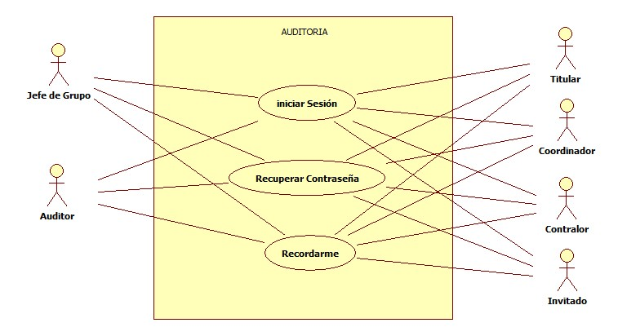

## Precondiciones

### Flujo Básico:

El actor ingresa al sistema con credenciales validas

### Flujos alternos “Se te olvido la contraseña”:

El usuario debe estar dado de alta en el sistema

## Flujo básico

### Entradas

|  |  |  |
| --- | --- | --- |
| **Campo** | **¿Actualizable? Si/No** | **Observaciones** |
| Usuario | Si | Dato que debe ser único por cada usuario  Deberá cumplir con la especificación de un correo electrónico |
| Contraseña | Si | Considerar encriptación y características de seguridad para contraseñas |

### Secuencia de actividades

El sistema muestra una pantalla de captura que contiene un formulario con la información requerida para acceder al sistema <Ver tabla “Entradas”>

El sistema muestra las opciones:

* Iniciar sesión
* Recuperar contraseña
* Recordarme

El actor captura como mínimo la información necesaria

El actor selecciona la opción “Iniciar sesión”

* Si el usuario y contraseña con correctos, el actor podrá ingresar al sistema
* Si el usuario o contraseña con incorrectos, el actor no podrá ingresar al sistema

Termina el flujo básico “Caso de uso”

### Salidas

El actor ha iniciado sesión en el sistema

## Flujos alternos

### Se te olvidó la contraseña

#### Descripción

En este flujo se describe la secuencia de actividades necesarias para recuperar la contraseña de un usuario en el sistema, incluyendo sus entradas, salidas y restricciones.

#### Entradas

N/A

#### Flujo de actividades

* El flujo inicia cuando el actor selecciona la opción
  + “Se te olvidó la Contraseña”
* El sistema muestra una pantalla de captura que contiene un formulario con la información requerida para solicitar una contraseña
* El sistema muestra la opción
  + Enviar
* El sistema manda un correo electrónico al administrador, pidiendo resetear la contraseña del usuario
* El sistema notifica al administrador que el usuario olvido su contraseña
* El administrador contestara, proporcionándole una contraseña temporal
* Termina el flujo alterno “Recuperar Contraseña”

#### Salidas

Solicitud de contraseña enviada

### Flujos de Excepción

N/A

# Reglas de negocio

N/A

# Requerimientos Especiales

* El actor solo tendrá 3 intentos para ingresar sus datos de autenticación, en caso de realizar los 3 intentos fallidos el sistema bloqueara el usuario